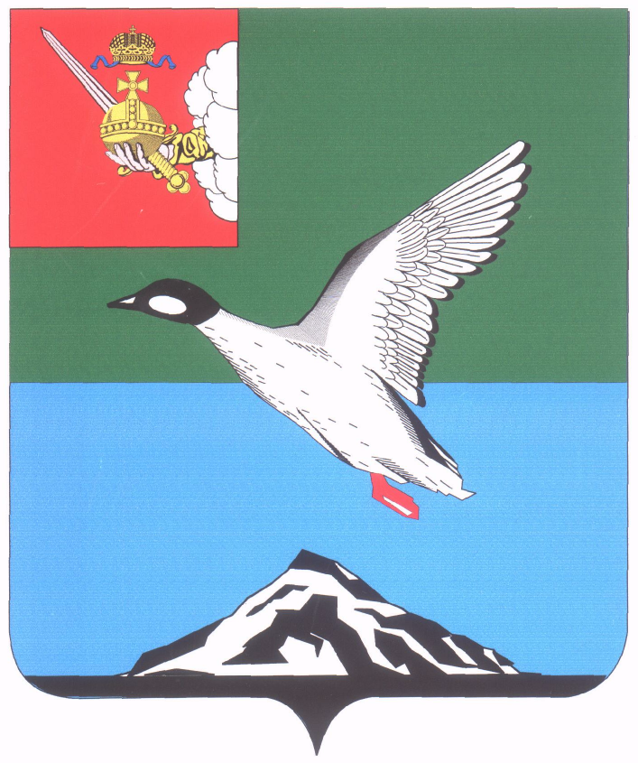

АДМИНИСТРАЦИЯ ЧЕРЕПОВЕЦКОГО МУНИЦИПАЛЬНОГО РАЙОНА
П О С Т А Н О В Л Е Н И Е

от 21.06.2019 | № 971
г. Череповец

Об установлении вида разрешенного использования
земельного участка

В соответствии со статьей 37 Градостроительного кодекса Российской Федерации, Федеральным законом от 06.10.2003 № 131-ФЗ «Об общих принципах организации местного самоуправления в Российской Федерации», Правилами землепользования и застройки Нелазского сельского поселения Череповецкого муниципального района, утвержденными решением Совета Нелазского сельского поселения от 17.09.2014 № 49 (с изменениями, утвержденными решением Муниципального Собрания Череповецкого муниципального района от 19.10.2017 № 380),

ПОСТАНОВЛЯЮ:
1. Установить вид разрешенного использования земельного участка с кадастровым номером 35:22:0114005:1245, общей площадью 12000 кв.м, расположенного по адресу: Вологодская область, Череповецкий район, Нелазский с/с, д.Шулма, «объекты инженерной инфраструктуры».
2. Опубликовать настоящее постановление в газете «Сельская новь» и разместить на официальном сайте Череповецкого муниципального района в информационно-телекоммуникационной сети Интернет.

Руководитель администрации района А.С. Сергушев

